差式扫描量热仪（Differential Scanning Calorimetry, DSC）

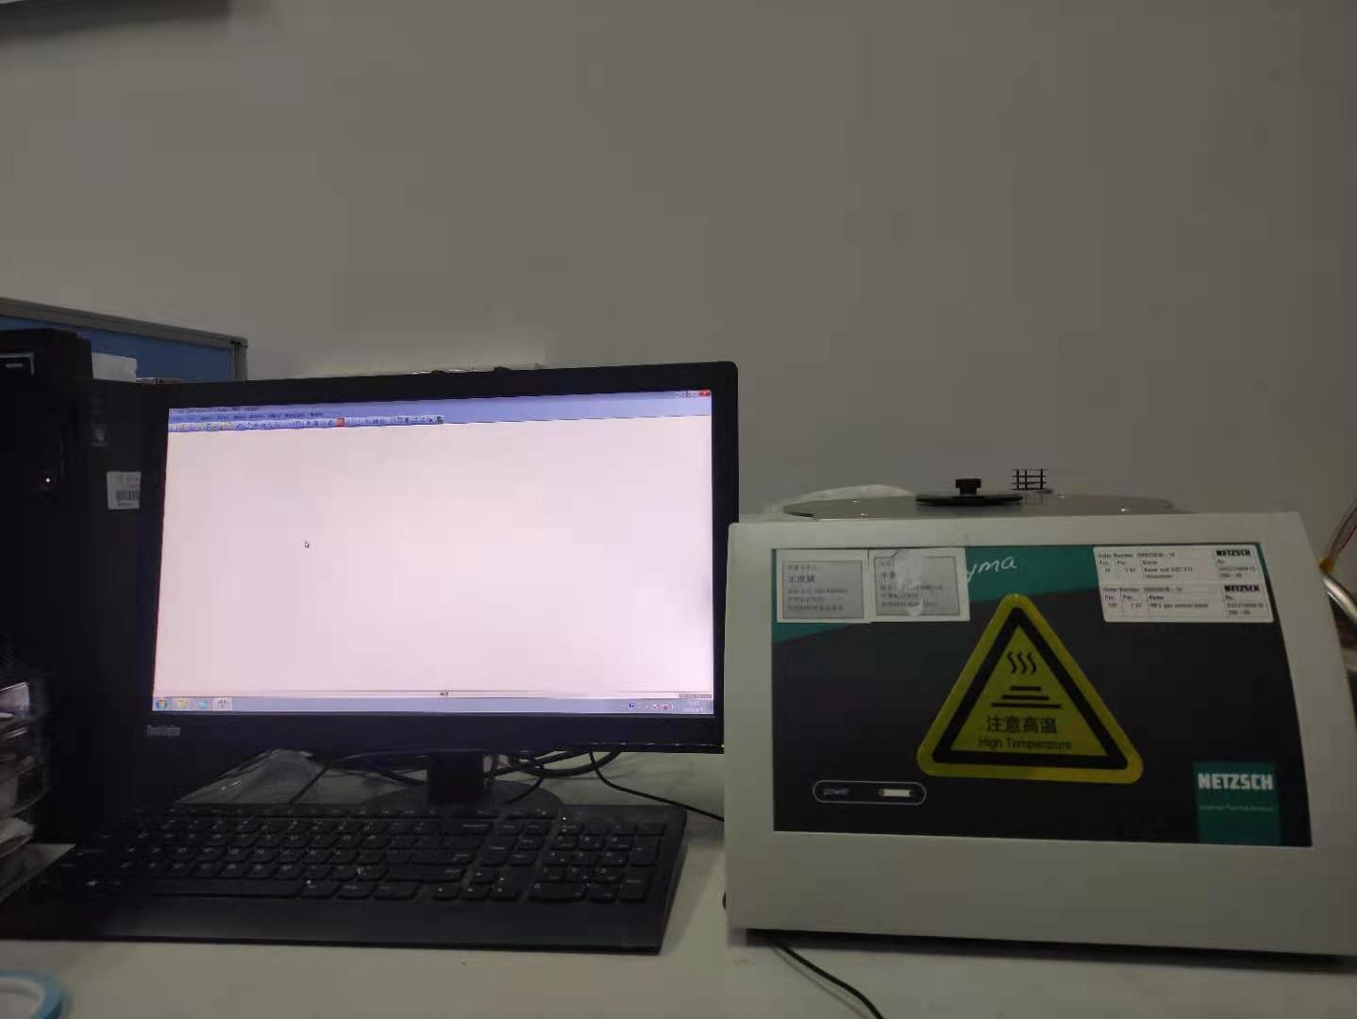
主要功能及用途：
差示扫描量热仪为使样品处于一定的温度程序（升/降/恒温）控制下，观察样品端和参比端的热流功率差随温度或时间的变化过程，以获取样品在温度程序过程中的吸热、放热、比热变化等相关热效应信息，计算热效应的吸收热量（热焓）与特征温度（起始点，峰值，终止点）。
DSC方法广泛应用于塑料、橡胶、纤维、涂料、粘合剂、医药、食品、生物有机体、无机材料、金属材料与复合材料等各类领域，可以研究材料的熔融与结晶过程、玻璃化转变、相转变、液晶转变、固化、氧化稳定性、反应温度与反应热焓，测定物质的比热、纯度，研究混合物各组分的相容性，计算结晶度、反应动力学参数等。
本仪器型号为NETZSCHDSC214 Polyma
主要技术指标：
- 温度范围：-170°C ... 600
- 温度重复性：± 0.01°C（标准金属）
- 最高升温速率：500 K/min
- 最高降温速率：500 K/min
- In 响应比率：> 100 mW/K
- DSC 量程：± 750 mW
- 热焓灵敏度：0.1 μW
- 热焓精度：±0.05%（标准金属）
- 温度/热焓校正：多点标样，非线性校正技术
- 基线漂移：10 μW （-50 ... 300°C）
- 比热测量：选件
- 可选冷却设备：压缩空气、机械、液氮
（可以单独或同时连接多种冷却装置，通过软件切换）
- 气氛：静态及动态，惰性、氧化、还原
- 气体控制：3 路独立的气流控制装置，软件自动切换
3路独立的质量流量控制计，软件自动切换（选件）
- 自动进样器：选件，可容纳 20 位，样品和参比位任意指定
- 温度调制 DSC：选件，配备专利 FRC 校正技术
- 软件：Proteus®，标配
  - Smart Mode（智能模式）
  - Expert Mode （专家模式）
  - AutoCalibration （自动校正）
  - AutoEvaluation （自动分析）
  - Identify （自动检索）
  - Tau-R （高级DSC校正）
  - 氧化诱导期 (O.I.T.)
  - AutoCooling（自动冷却）
  - Predefined methods（预设测试方法）
- 操作系统：软件可在 Windows7、Windows8.1 和 Windows10 操作系统下运行
支持 PC 和平板电脑等移动设备
- 高级软件：选件，包括热动力学、峰分离、纯度、热模拟等
主要特点：
1. 操作简单、功能强大、测量精确、日常使用方便；
2. 第一台可快速冷却的热流型DSC。DSC 214 Polyma 配备热质量非常低的椭圆形炉体（Arena® 炉体），最大升温/冷却速率可达 500K/min，这是热流型 DSC 前所未有的。相对于通常采用的 10K 或 20K/min 的降温速率，可以实现更接近于实际加工的温度程序。
3. 开创性传感器技术。Convavus® 坩埚是随 DSC 214 一起推出的全新设计的铝坩埚。坩埚底部增加了特殊的加强环，可保证坩埚底面和 DSC 传感器底面稳定、良好的热接触，显著提高了测量结果的重复性。Concavus® 坩埚的专利技术设计，能提高所有 DSC 测量的重复性，所以适用于耐驰及市场上所有热流型 DSC。专为 Concavus 坩埚设计的 3in1 Box 包装盒能为坩埚的运输与储存提供全面的保护，且防止由静电导致的坩埚之间的粘连。每个盒子都配有样品标签卡，方便样品及测量结果的存档，这尤其适用于需要长期保存样品，定期复测的应用场合；
4. 三位一体。通过热质量非常低的 Arena® 炉体、坚固的高灵敏度的 Corona® 传感器、与设计独特的 Concavus® 坩埚三者的结合，使得 DSC 214 Polyma 具有极佳的性能表现。
联系人：鲁圣国
13450207818

